Fiche élève Séance 2

OPÉRATION "GRAND NETTOYAGE"
Situation :
Vous venez de récupérer la clé USB de votre petit cousin. C'est une catastrophe : il a tout enregistré en vrac ! Il y a des fichiers avec des noms bizarres, des doublons et des fichiers inutiles.
Votre mission : Organiser ce dossier pour qu'il devienne propre et professionnel.

ÉTAPE 1 : RÉCUPÉRATION
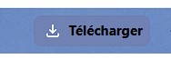
- Trouvez le dossier nommé BAZAR_NUMERIQUE. Sur cottaj.netboard.me : technologie_classe
- Cliquez et télécharger
- Cliquez sur extraire tout pour décompresser le dossier et enregistrez le sur le Bureau
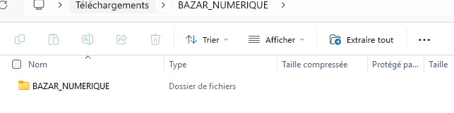

- Il est enregistré automatiquement dans téléchargements, mais vous pouvez changer le dossier de destination et enregistrer le dossier sur le Bureao
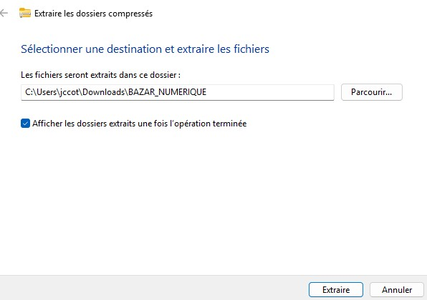

ÉTAPE 2 : CRÉATION DE L'ARBORESCENCE
Dans votre dossier BAZAR_NUMERIQUE, créez 3 nouveaux dossiers (Clic droit > Nouveau > Dossier) et nommez-les exactement ainsi :
- 📂 IMAGES
- 📂 DOCUMENTS
- 📂 MULTIMEDIA

ÉTAPE 3 : RENOMMER LES FICHIERS (F2 ou Clic Droit)
Les noms actuels ne veulent rien dire (DSCN0899, piste01...). Vous devez les renommer pour savoir ce qu'il y a dedans sans les ouvrir.
Renommez les fichiers comme indiqué ci-dessous :
Ancien Nom (Le bazar) | Nouveau Nom (Le propre)
dm_maths_final | Devoir_Maths
recette | Recette_Crepes
DSCN0899 | Photo_Volcan
IMG_2023 | Photo_Chat
scan_001 | Identite_Carte
piste01 | Musique_Hymne
(Laissez les autres fichiers tranquilles pour l'instant)

ÉTAPE 4 : LE TRI (Déplacer : Couper/Coller ou Glisser)
Rangez maintenant les fichiers dans les bonnes boîtes (Dossiers) que vous avez créées à l'étape 2.
- Mettez toutes les Photos/Images (.jpg, .png) dans le dossier IMAGES.
- Mettez tous les Textes (.odt, .docx, .txt) dans le dossier DOCUMENTS.
- Mettez les Sons et Vidéos (.mp3, .mp4) dans le dossier MULTIMEDIA.

ÉTAPE 5 : SUPPRESSION (Nettoyer)
Il reste des fichiers "orphelins" (qui ne sont pas rangés). Ce sont des déchets !
- Trouvez le fichier qui est une copie en double et mettez le dans la corbeille
- Trouvez le fichier vide ou sans nom et supprimez-le.

🏆 DÉFI BONUS
- Dans le dossier IMAGES, créez un sous-dossier nommé ANIMAUX.
- Déplacez la photo du chat à l'intérieur.
- Changez l'affichage de l'explorateur (Affichage > Grandes icônes) pour voir les miniatures des images.

